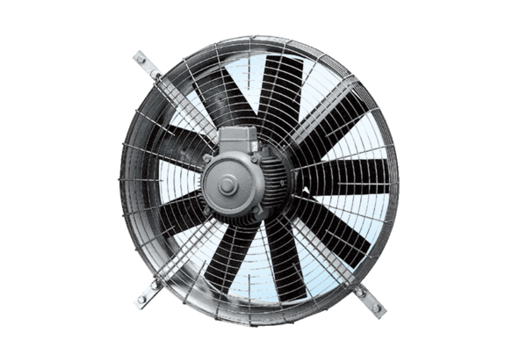Osiowy wentylator ścienny DZQ 80/6Opakowanie jednostkowe: 1 sztukaAsortyment: C
Numer artykułu: 0083.0645Producent: MAICO

